Отит: симптомы, лечение острого

и хронического отита

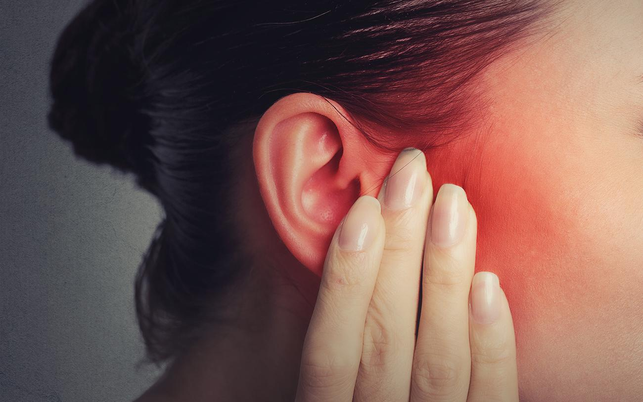

Причины заболевания
Отит возникает вследствие травмы или попадания инфекции. Реже воспаление может быть вызвано скоплением серных пробок, попаданием воды или инородных тел.
Травмы обычно становятся причинами наружного отита, когда воспаление локализуется в ушной раковине и слуховом проходе до границ барабанной перепонки. Воспаление наружного уха может также быть следствием недостаточной или неправильной гигиены ушей.
Наиболее часто встречающаяся форма заболевания – это воспаление среднего уха. Обычно оно вызвано проникновением таких патогенных микроорганизмов как пневмококк, гемофильная палочка, вирус гриппа, различные возбудители респираторных болезней. Возможно поражение грибковой инфекцией.
Средний отит бывает острым и хроническим, с образованием воспалительной жидкости (серозный) или гноя (гнойная форма болезни).
Воспаление может развиваться на фоне следующих провоцирующих факторов:
- переохлаждение;
- воспалительные процессы в ЛОР-органах;
- искривленная носовая перегородка;
- неправильное высмаркивание при насморке;
- травматические повреждения;
- перепады давления при нырянии и погружении на глубину;
- пониженный иммунитет.

Симптомы отита
Главный симптом заболевания вне зависимости от мест локализации воспалительного процесса – это резкая, пульсирующая боль в ухе, которую часто называют «стреляющей». Боль отдает в область шеи, глаз, зубов, усиливается при жевании или надавливании. В течение 2-3 дней боль постепенно нарастает, после чего происходит разрыв перепонки под влиянием скопившейся слизи или гноя. Состояние пациента начинает улучшаться. Заживление барабанной перепонки длится до 3-4 недель и обычно проходит без осложнений.
К другим симптомам заболевания относится заложенность и покраснение уха, резкое повышение температуры тела, головная боль, понижение слуха. После разрыва перепонки и выхода слизи слух постепенно приходит в норму.
Частые повторения заболевания могут привести к его переходу в хроническую форму. В этом случае воспаление локализуется в области евстахиевой трубы и средней части барабанной полости.
Для хронического отита характерны следующие симптомы:
- периодически возникающие боли;
- гнойные выделения из уха;
- шум в ушах;
- стянутость барабанной перепонки;
- головные боли и головокружение;
- общая слабость.
При хронической форме отита периодические обострения, характеризующиеся болью в ушах и повышением температуры, сменяются ремиссией. Боль не настолько сильно выражена, как при острой форме болезни. Это связано с формированием перфораций (отверстий) в барабанной перепонке, через которые гной вытекает в слуховой канал. При таком состоянии есть риск снижения слуха.

Осложнения отита
Отит – опасное заболевание ввиду близкого расположения уха к мозговым структурам. При осложненном отите могут развиваться заболевания, представляющие опасность для жизни. Среди них гнойный менингит (воспаление оболочек головного мозга), абсцесс мозга, лабиринтит (поражение рецепторов равновесия и слуха).
Неправильное или несвоевременное лечение отита может привести к формированию рубцовой ткани на месте воспалений и стойкому понижению слуха.

Диагностика. При усиливающейся боли, высокой температуре тела, появлении гнойных выделений, припухлостей кожи в заушной области, головных болях следует обратиться к отоларингологу.
Диагноз ставят на основе осмотра и жалоб больного. Учитывают также результаты отоскопии – исследование уха при помощи осветительного прибора и специального инструментария. Для определения характера воспаления назначают общий и биохимический анализы крови.
При диагностике хронического среднего отита проводят рентгенографию височной кости – позволяющую оценить состояние среднего и внутреннего уха.

Лечение. Лечение острого отита предполагает назначение медикаментозной терапии и проведение физиотерапевтических процедур. Задача лечения – устранить боль и воспаление, а также провести очищение полости от скопления слизи и гноя.
Медикаментозная терапия может включать следующие группы препаратов:
- ушные капли – для снижения боли и устранения воспаления;
- сосудосуживающие назальные капли – назначают для устранения отеков слизистой оболочки носоглотки;
- анальгетики и нестероидные противовоспалительные средства;
- жаропонижающие препараты;
- антибактериальная терапия;
- антигистаминные препараты – назначают при аллергическом отите.
При легком течении отита можно обойтись без назначения антибиотиков. Их прием показан при повышении температуры до 38,5-39°С и наличии выраженных симптомов интоксикации.
В комплексном применяют также немедикаментозные методы терапии. Это промывание наружного слухового прохода, продувание слуховых труб, пневмомассаж. Из физиотерапевтических процедур назначают процедуры ультрафиолетового облучения, УВЧ, микроволновую терапию, электрофорез.
Главная задача лечения хронической формы заболевания – это провести дренаж барабанной полости. Процедура предусматривает удаление полипов и грануляций, пациенту также назначают сульфаниламидные препараты и антибиотики.
В тяжелых случаях показано хирургическое вмешательство: шунтирование барабанной перепонки или радикальная операция на среднем ухе.
Народные методы лечения отита неэффективны, а в тяжелых случаях и опасны, поскольку пациент теряет время и рискует получить осложнение. Нельзя помещать в ушные проходы различные предметы, например, фитосвечи или листочки герани. Не рекомендуется закапывать эфирные масла, это может усилить боль и способствовать рубцеванию тканей среднего уха.
Тепловые и согревающие компрессы могут быть опасными при наличии гноя, поэтому применять их в лечении также не рекомендуется.
Любое лечение отита должно проводиться только по назначению врача и под его руководством.

Профилактика отита
- избегать переохлаждений;
- вести активный образ жизни, заниматься спортом;
- промывать слизистую носа после посещения мест с массовым скоплением людей в период неблагоприятной эпидемиологической обстановки;
- вводить в меню кисломолочные продукты, овощи и фрукты;
- соблюдать правильную гигиену органов слуха – вместо ушных палочек пользоваться средствами для очищения ушных проходов;
- обеспечить нормальный уровень влажности в помещении;
- своевременно выявлять и лечить инфекционные заболевания, такие как ринит или гайморит.
При появлении первых симптомов болезни нельзя заниматься самолечением, следует обращаться к отоларингологу.

